OBJAVA ZA MEDIJE

U HRVATSKOJ AKADEMIJI ZNANOSTI I UMJETNOSTI ODRŽAN
ZNANSTVENI SKUP POUKE HAŠKOGA TRIBUNALA:
ŠTO SE HTJELO, A ŠTO SE POSTIGLO?

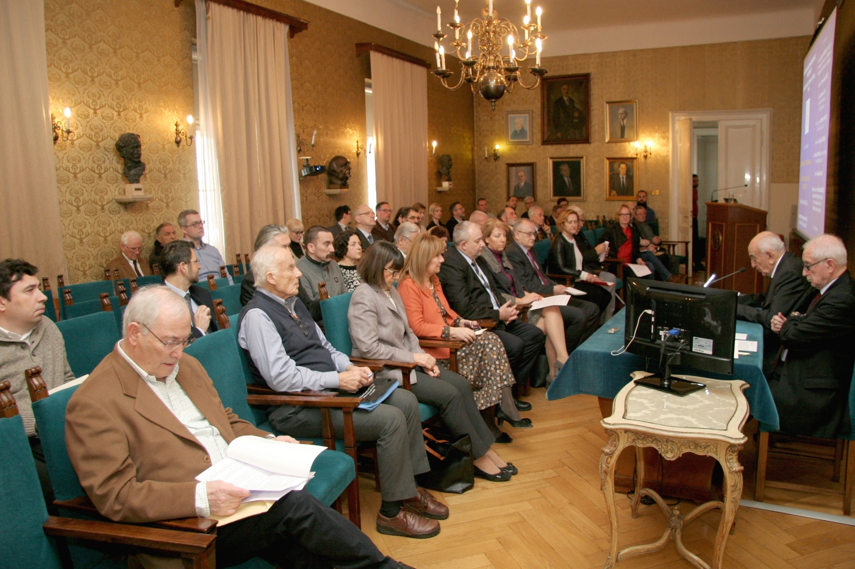

Zagreb, 23. veljače 2018. – U organizaciji Znanstvenog vijeća mir i ljudska prava Hrvatske akademije znanosti i umjetnosti, u petak 23. veljače u palači HAZU održan je znanstveni skup na temu Pouke Haškoga tribunala: što se htjelo, a što se postiglo?
Predsjednik Znanstvenog vijeća mir i ljudska prava akademik Davorin Rudolf kazao je da oko osnutka i djelovanja Haškog tribunala postoje mnoge dvojbe. „Je li doista u djelokrugu Vijeća sigurnosti Ujedinjenih naroda odlučivati o osnivanju međunarodnih sudova, je li primjereno odlukama Tribunala devet puta dopunjavati Statut, a još češće mijenjati pravila postupka, kako objasniti goleme razlike u kaznama sadržanim u prvostupanjskim i drugostupanjskim presudama u istome predmetu, pretjerano dugo trajanje sudskih postupaka, primjenu nekih kaznenih normi anglosaksonskoga prava u europskome pravnom poretku i primjenu tih normi retroaktivno, je li opravdan izbor sudaca, tužitelja i isljednika iz različitih pravnih sustava i zemljopisno udaljenih zemalja, izbor u sudska tijela političara bez potrebitoga pravnoga iskustva, pretjerani utjecaj Velike Britanije na rad Tribunala“, rekao je akadmeik Rudolf, poručivši da pouka djelovanja Haškog tribunala treba biti pravedno i učinkovito kažnjavanje počinitelja teških kaznenih djela u oružanim sukobima i ratovima, kao i suzbijanje sprečavanje i obeshrabrivanje potencijalnih počinitelja zločina. „Pitanje je zašto Vijeće sigurnosti nije u Statut Haškog tribunala stavilo i zločine protiv mira i zašto Tribunal nije podigao optužnice za agresiju protiv većine nespornih protagonista ratova, u dijelu Predsjedništva Jugoslavije i u srpskom političkom vrhu“, kazao je akademik Rudolf.
Prof. dr. sc. Davor Derenčinović s Pravnog fakulteta Sveučilišta u Zagrebu kazao je da se Haški tribunal ponajmanje bavio utvrđivanjem kaznene odgovornosti , a da se više se bavio pitanjima povijesti. „Tu ovlasti si je sud prisvojio. Sudovi nisu najbolja mjesta za utvrđivanje povijesti, niti pouzdana historiografska oruđa. Haškom tribunalu zadaća nije bila utvrditi istinu jer je model kaznenog postupka bio anglosaksonskog tipa, kroz sučeljavanje optužnice i obrane, pri čemu se glas žrtve ne može dovoljno glasno čuti, niti na odgovarajući način utvrditi materijalna istina“, rekao je Derenčinović, predbacivši Haškom tribunalu primjenu načela zapovjedne odgovornosti u najekstenzivnijem obliku.
Odvjetnica Vesna Alaburić koja je na Haškom tribunalu branila generala Milivoja Petkovića kazala je da je osnutak ad hoc suda za ratne zločine u bivšoj Jugoslaviji i Ruandi bio svojevrstan eksperiment, pri čemu se po prvi put sudilo svim zaraćenim stranama. „Kao braniteljica generala Petkovića morala sam zaboraviti sve što znam o kaznenom pravo i uči u jedan drugačiji svijet pravila“, kazala je Vesna Alaburić, istaknuvši da ne postoji dokaz da su politički čelnici Hrvata u BiH planirali počinjenje zločina i da su zločinačkim sredstvima htjeli ostvariti neki politički cilj. Po njenom mišljenju, u međunarodnom sudovanju važno je načelo jednakopravosti, kako ono ne bi bilo rezultat odnosa moći na međunarodnoj sceni.
Ivan Zvonimir Čičak, predsjednik Hrvatskog helsinškog odbora, istaknuo je važnost satisfakcije žrtvama zločina i kazao da Haški tribunal nije sudio narodima, skupinama i političkim projektima, nego pojedincima. Upitao je što su hrvatski ministri pravosuđa u 18 godina, nakon prvostupanjske presude Tihomiru Blaškiću, učinili da se umanji teza o međunarodnoj upletenosti Hrvatske u ratni sukob u BiH.
Čičak je upozorio je da je na djelu novi model ratovanja koji treba kontrolirati kako svijet ne bi srljao u propast. Podsjetio je na riječi pape Franje da je Treći svjetski rat već počeo, a da se zasad vodi putem medija.

Marijan Lipovac
Ured za odnose s javnošću i medije HAZU

